附件2：
爱康国宾体检中心各分院介绍
- 环市东分院
（一）具体地址：环市东路496号，广发花园大厦3-4楼。
（二）停车情况：最多可提供40个免费3小时停车位，先到先得。停车票到前台领取。
（三）交通路线：
1、公交：221、287、137、301、545、133、191、209、245、810、886、549、233、280、B2、B2A、B3、B3A、B3B、B10在天河立交站下车；
2、地铁：5号线，在动物园站下车。
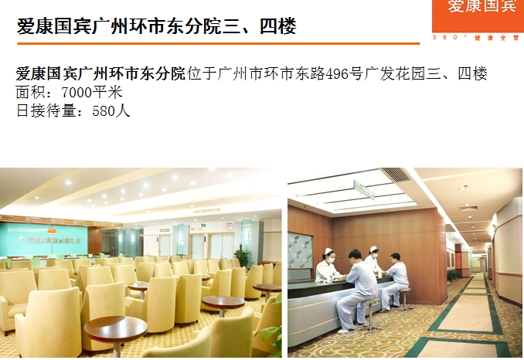

- 天河分院
（一）具体地址：东方一路，华港花园3楼
（二）停车情况：最多可提供30个免费3小时停车位，先到先得。停车票到前台领取。
（三）交通路线：
公交：B1、B2、B2A、B3、B3A、B3B、B3C、B4、B4A、B4B、B5、B6、B12、B13、B16、B17、B20、B21、B25、B27（到华景新城站下）或B9、B11（到东方一路口站下）
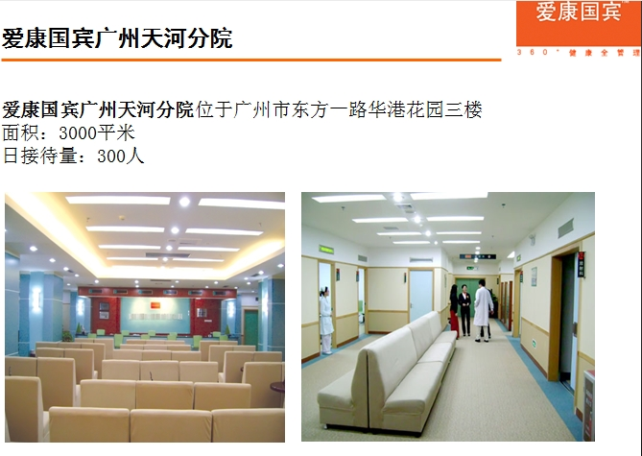

三、珠江分院
（一）具体地址：珠江新城花城大道1号，南天广场五楼。
（二）停车情况：最多可提供90个免费停车位，先到先得。停车票到前台领取。
（三）交通路线：
1、公交： 122、183、195、204、252、301、303、305、836、882、B21、51、B9（南方报社站下）或138、194、407、778、811、B22、40、44（花城大道站下）；
2、地铁：3号线珠江新城A2出口或5号线五羊邨C出口。
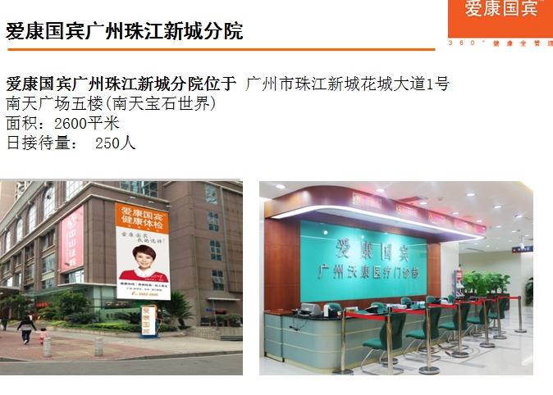

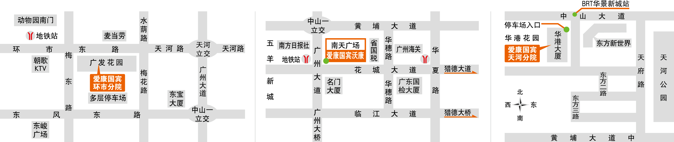
爱康国宾体检中心各分院地图
爱康

